**新 书 推 荐**

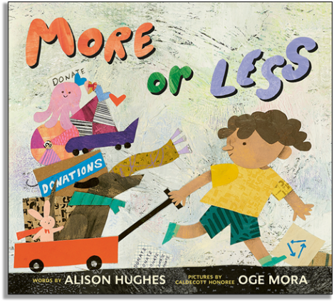**中文书名：《多多少少》**

**英文书名：MORE OR LESS**

**作 者：Alison Hughes & Oge Mora**

**出 版 社：LITTLE BROWN**

**代理公司：ANA**

**页 数：38页**

**出版时间：2025年6月**

**代理地区：中国大陆、台湾**

**审读资料：电子稿**

**类 型：儿童故事绘本**

**作者曾入围总督文学奖决赛（Governor General's Literary Awards），**

**获得加拿大作家联盟儿童写作奖（Writers’ Union of Canada Writing for Children Award），并11次获得儿童选择奖提名。**

**本书赞美了慷慨给予的力量**

**内容简介：**

**这本书采用了卡尔迪科特奖得主奥格·莫拉（Oge Mora）的动态拼贴艺术，是一部可解码的视觉探险作品——只用了五个单词！——诠释了更可持续、更慷慨地生活的力量。**

更“少”即是更“多”？通过培养社会参与和善心，鼓励更可持续、简单和慷慨的生活。

一个孩子的卧室和他家的其他地方都堆满了东西。但是，当一个小小的赠送行为激发了他的喜悦时，他就会继续坚持下去——不知不觉中，他的小妹妹、朋友和家人都参与进来，将物品捐赠给有需要的人，并让整个社区一起参加交换派对。这是一个振奋人心的故事，它向小读者们展示了“少”如何能“多”：更多的生活空间、更多的爱，以及感恩当下自己所拥有的一切。

**作者简介：**

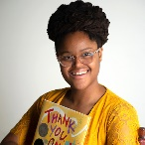**艾莉森·休斯（Alison Hughes）**已出版了20多本青少年读物，包括*What Matters*和*The Silence Slips In*。她曾入围总督文学奖决赛（Governor General's Literary Awards），获得加拿大作家联盟儿童写作奖（Writers’ Union of Canada Writing for Children Award），并11次获得儿童选择奖提名。艾莉森住在加拿大艾伯塔省，她邀请您访问她的网站 alisonhughesbooks.com。

**奥格·莫拉（Oge Mora）**是*Thank You, Omu!*的创作者，荣获卡尔迪科特荣誉奖、科雷塔·斯科特·金/约翰·斯特普托新人奖（Coretta Scott King/John Steptoe New Talent Award）和以斯拉·杰克·济慈图书奖（Ezra Jack Keats Book Award）。她的第二本书*Saturday*获得了2020年波士顿环球报-号角图书图画书奖。她还为多部儿童图书绘制插图，包括小加里·R·格雷（Gary R. Gray Jr.）的*I’m From*、安妮`温特(*Anne Wynter*)的*Everybody in the Red Brick Building*和丽塔·洛林·哈伯德（Rita Lorraine Hubbard）的*The Oldest Student*。奥格居住在罗德岛普罗维登斯，她邀请您访问她的网站 ogemora.com

**内页插图：**

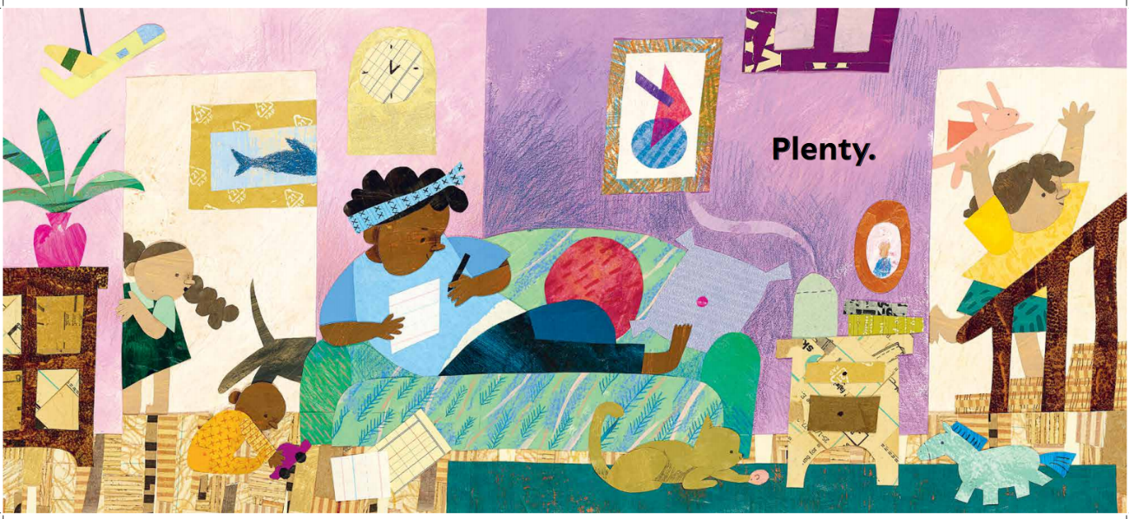

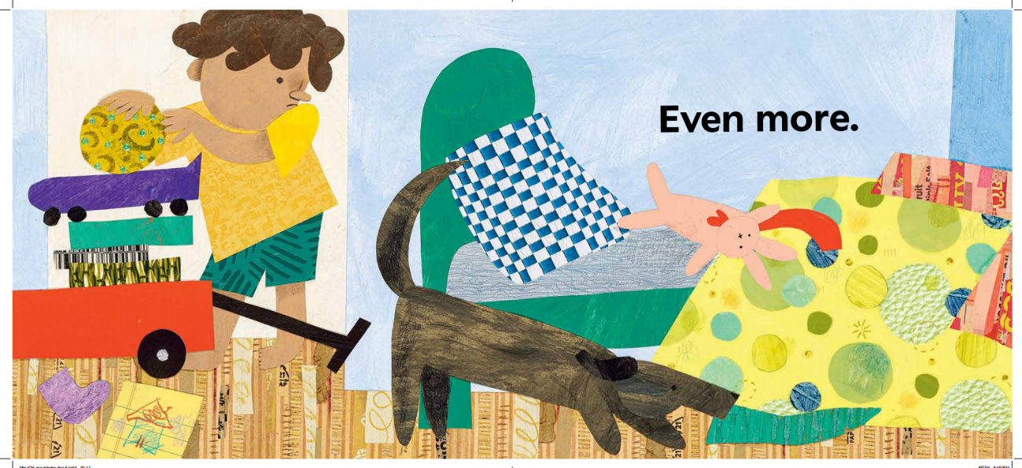

**感谢您的阅读！**

**请将反馈信息发至：版权负责人**

**Email**：[Rights@nurnberg.com.cn](mailto:Rights@nurnberg.com.cn)

安德鲁·纳伯格联合国际有限公司北京代表处

北京市海淀区中关村大街甲59号中国人民大学文化大厦1705室, 邮编：100872

电话：010-82504106, 传真：010-82504200

公司网址：[http://www.nurnberg.com.cn](http://www.nurnberg.com.cn/)

书目下载：<http://www.nurnberg.com.cn/booklist_zh/list.aspx>

书讯浏览：<http://www.nurnberg.com.cn/book/book.aspx>

视频推荐：<http://www.nurnberg.com.cn/video/video.aspx>

豆瓣小站：<http://site.douban.com/110577/>

新浪微博：[安德鲁纳伯格公司的微博_微博 (weibo.com)](https://weibo.com/1877653117/profile?topnav=1&wvr=6)

微信订阅号：ANABJ2002

